Välkomna till

kolmilan vid Lilla Kampetorp

Söndagen den 2 september

kl 15.00

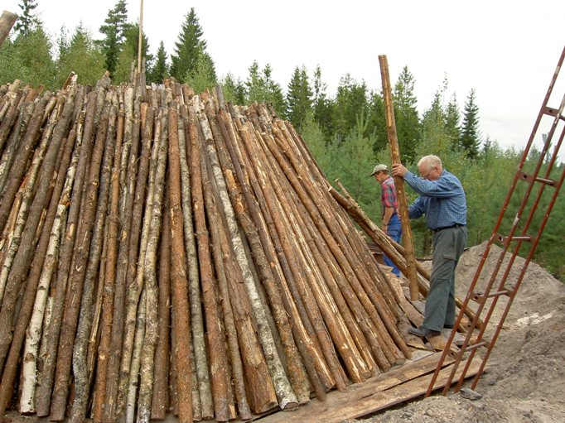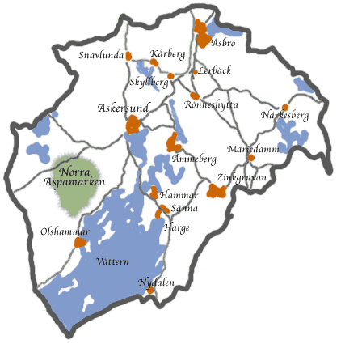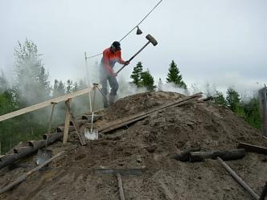

Nu reser vi milan vid Lilla Kampetorp .
- På fredagkväll den 31/8 tänds milan kl. 17.00.
- Söndagen den 2 september är du välkommen att andas skogsluft och känna mildoft
- Uppleva kolarlivet – äta kolbullar – och kanske vila en stund på granrisbädden i kolarkojan

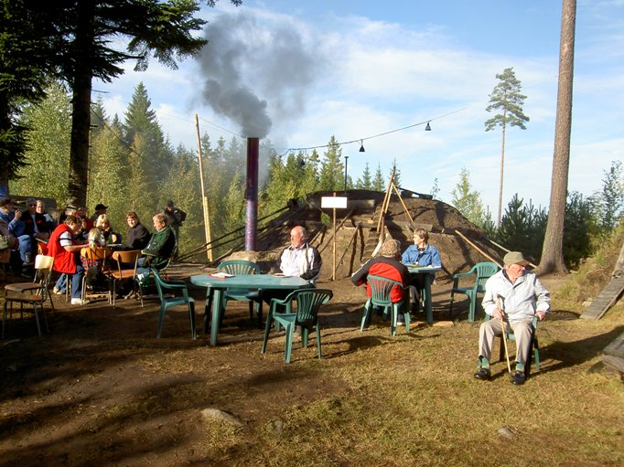
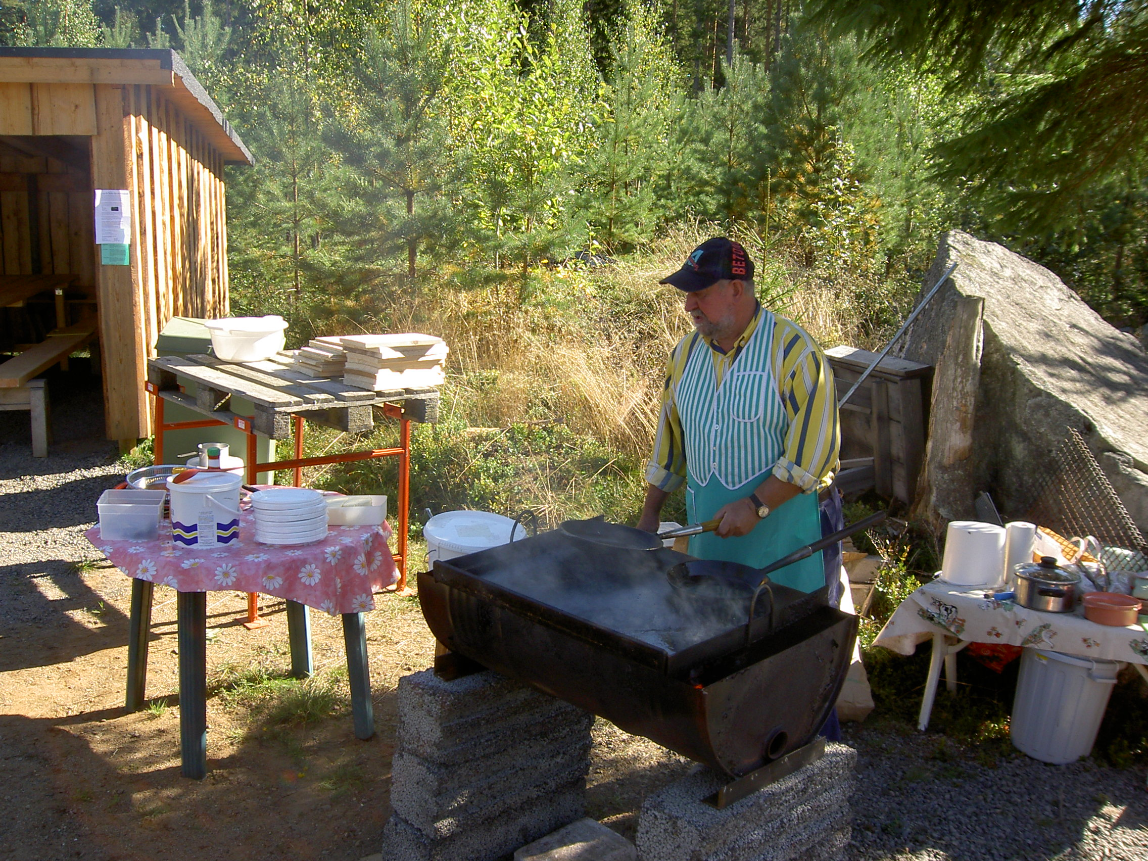
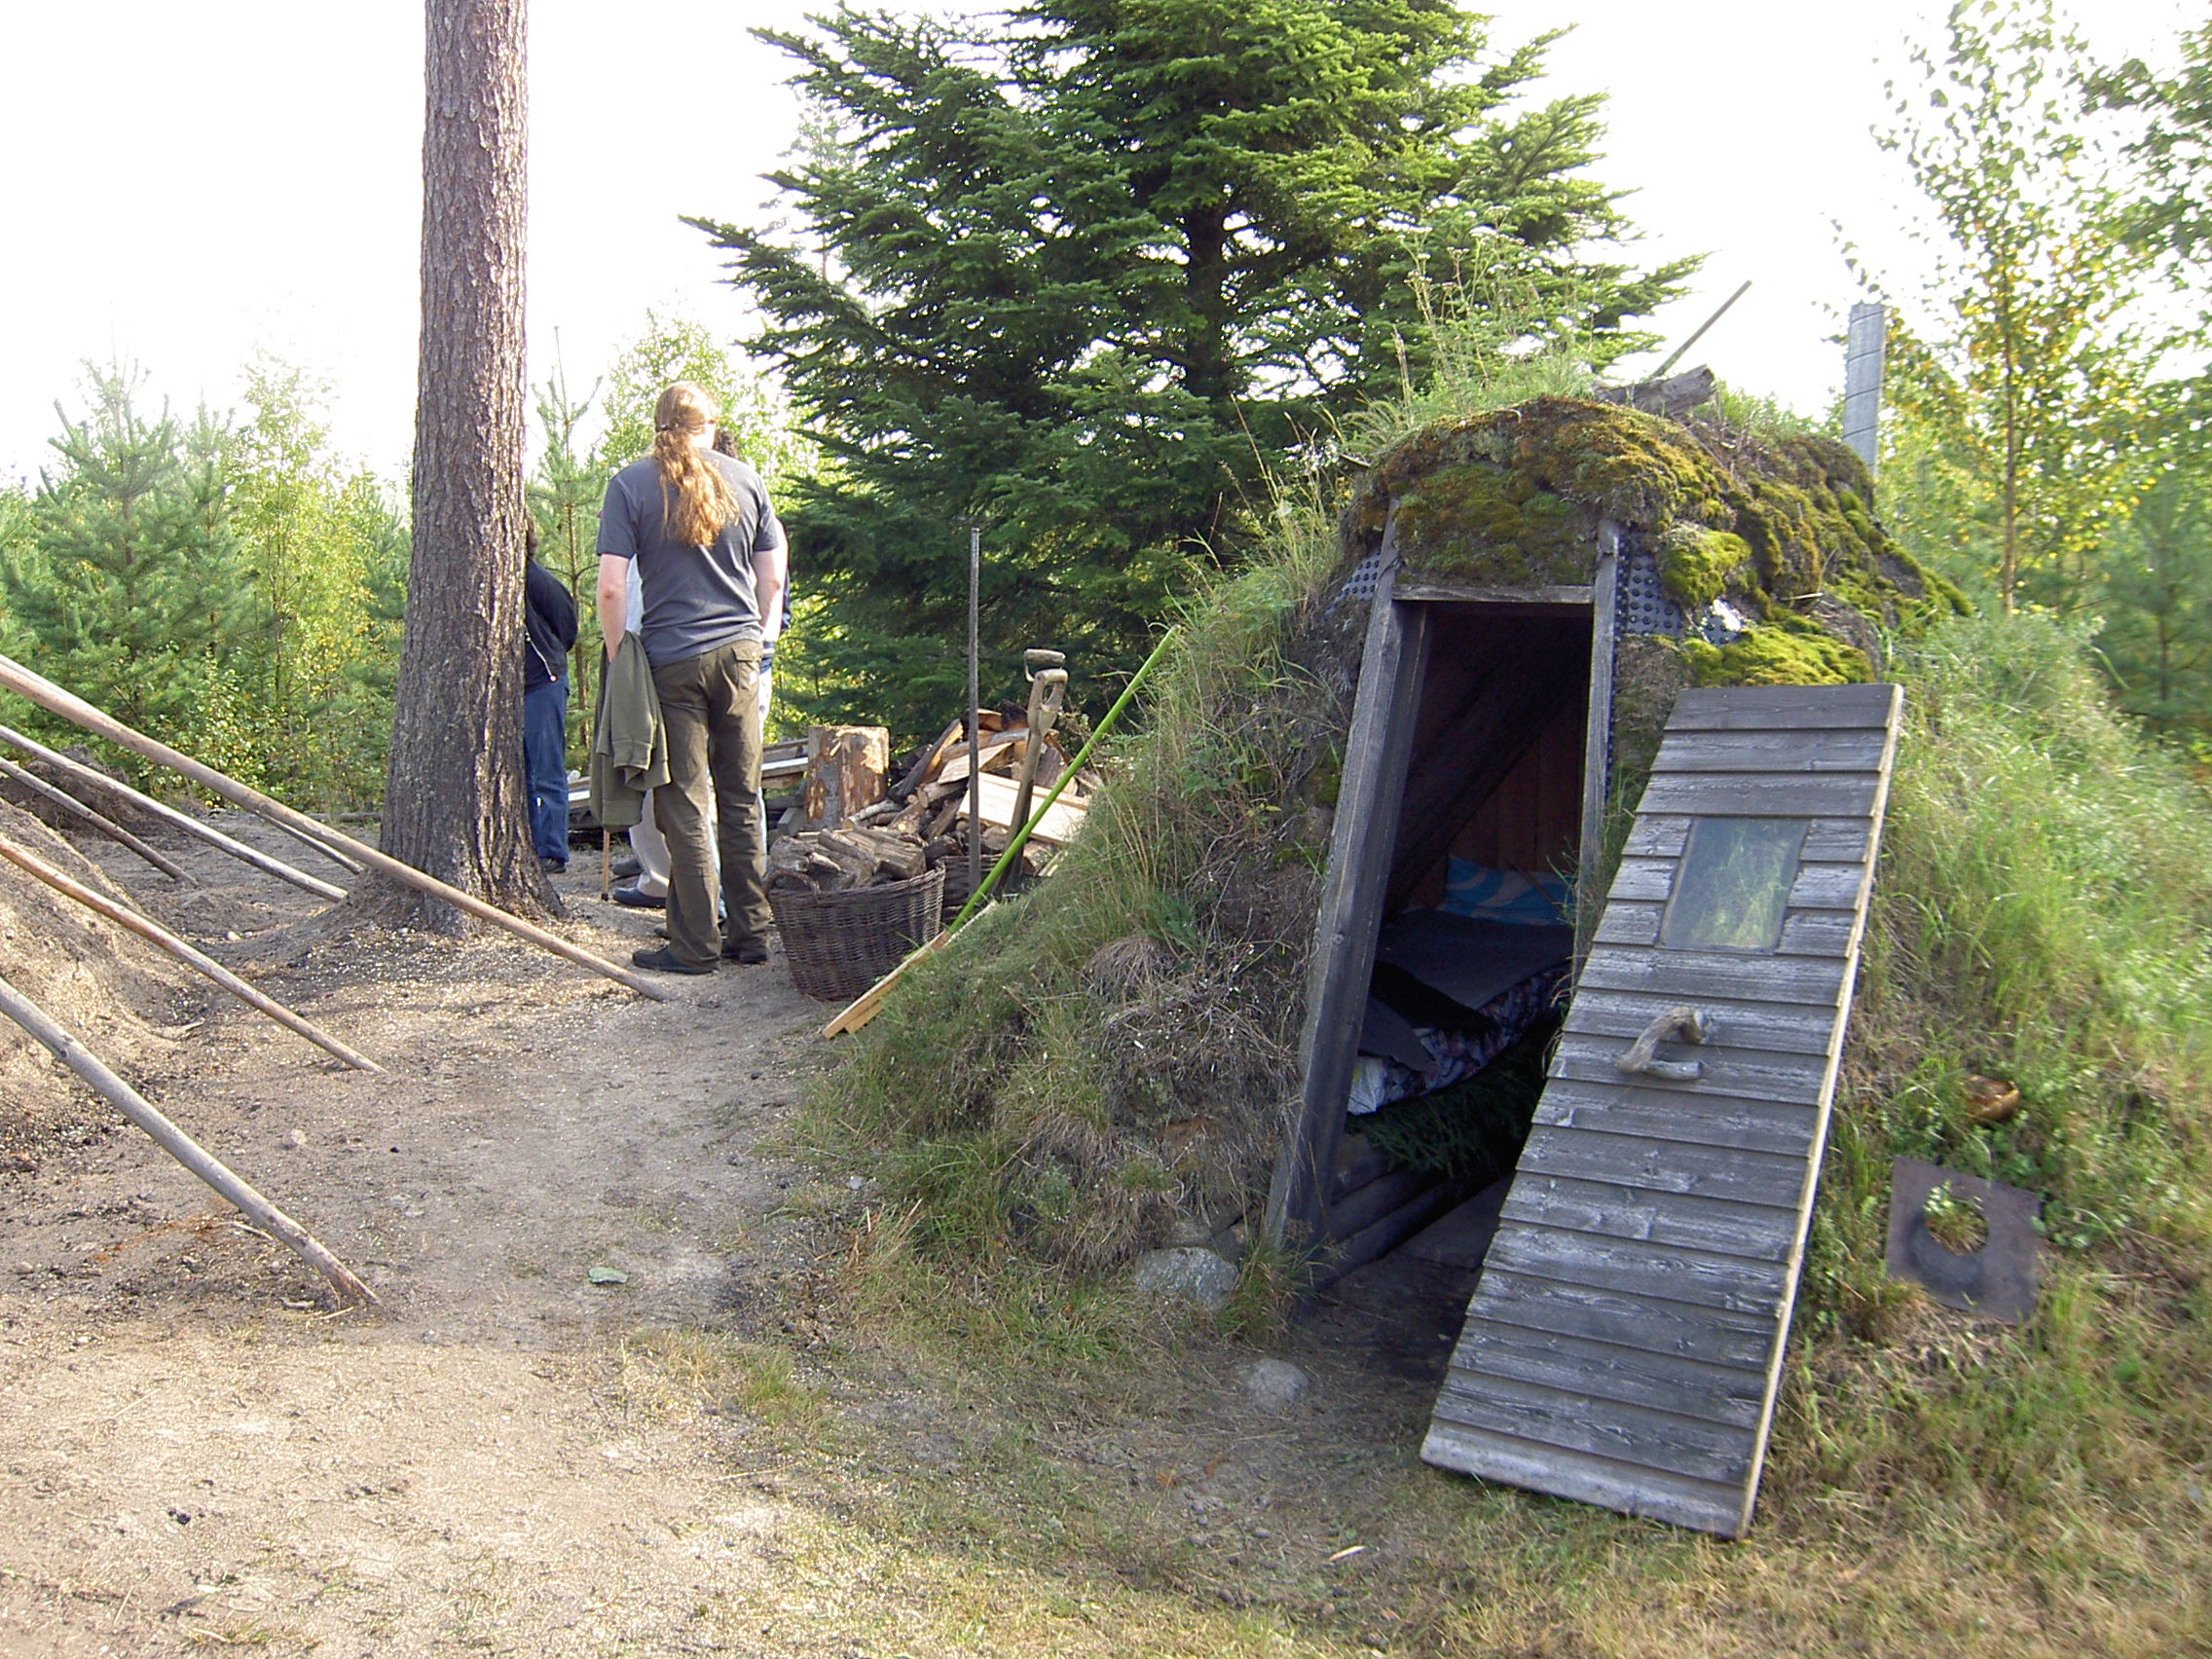

- umgås med vänner och bekanta.
- Sång av Uno Sandqvist
- Vi serverar kolbullar med lingonsylt, kaffe med kaka.
- Tipspromenad

Hitta till Lilla Kampetorp ? - Från Askersund ta Länsväg 205 mot Laxå. Sväng mot Dohnafors/Tived. Efter c:a 10 km, tag till höger vid skylt Lilla Kampetorp. Följ sedan skyltarna

Arr. Norra Aspamarkens bygdelag ( www.aspamarken.se)
i samarbete med Studieförbundet Vuxenskola

